歙县（徽州古城）地理概述

一、区域地理位置
歙县隶属于安徽省黄山市，地处安徽省东南部，是古徽州府治所在地。
从区域地理格局看，歙县并非孤立县城，而是皖南山区中的断陷盆地。境内群山环抱，练江、新安江及其支流串联起古城、村镇与谷地，历史上既是区域政治中心，也是徽商北上南下、进出徽州的重要通道。这种“群山—盆地—江河”组合，使其成为研究皖南山区人地关系、城镇起源与交通演化的典型区域。
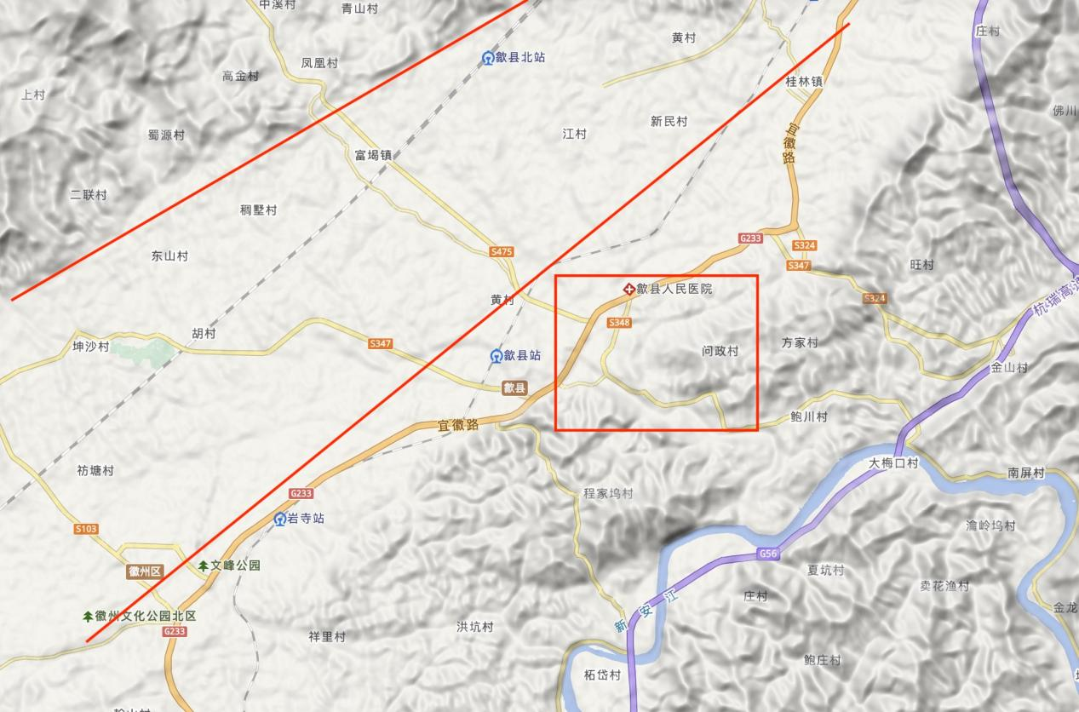

二、自然地理特征
歙县整体属于皖南中低山丘陵地貌，地势西北高、东南低，地形层次明显。
西北部为黄山山脉延伸段，山峦高峻、谷深水急
中部为相对开阔的徽州盆地，古城就坐落其中
东南部逐渐过渡为新安江谷地，河谷展宽，阶地与村镇分布密集
县域山地丘陵占比很高，平原面积有限，故有“八山一水一分田”之说。
这种地形条件决定了歙县历史上耕地紧张，也倒逼当地发展精耕农业、特色经济林与商贸活动。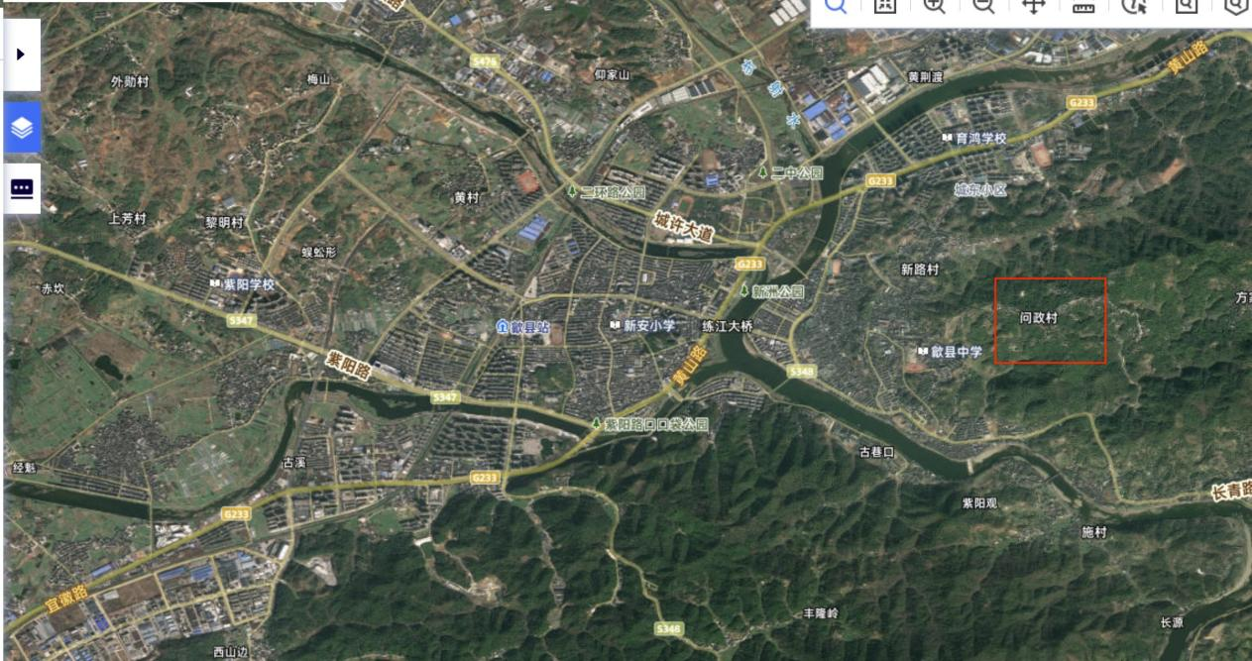
气候方面，歙县属亚热带季风性湿润气候，降水充沛，空气湿度大，山区小气候显著。
春季多阴雨，夏季炎热但山区凉爽，秋季晴好、云雾较多，冬季温和少严寒。湿润气候与山地地形共同塑造了茂密的亚热带常绿阔叶林和丰富的生态系统，也为茶叶、竹林、油茶等经济林木提供了良好条件。

三、地质地层与水文地质条件
歙县大地构造位置处于扬子板块东南缘、江南造山带东段，是研究华南前寒武纪基底、构造演化与岩浆活动的重要区域。
区域地层较复杂，出露有元古界变质岩系，包括千枚岩、板岩、片岩等，往往构成山地与丘陵的基础岩性：
Pt₂n:牛屋组（上溪群）中元古代,变质细砂岩、粉砂质板岩、砂质千枚岩，发育鲍马序列、粒序层理、底面印模
Pt₂xc:西村岩组（伏川蛇绿岩）:蛇绿岩套：细碧岩（玄武质）、角斑岩（英安质）、绢云板岩、硅质岩（徽州古城问政山）
在变质岩基底之上，局部覆盖古生代碳酸盐岩与碎屑岩，如灰岩、砂岩、页岩等
中生代时期，区域受构造运动和岩浆活动影响较明显，部分地区发育陆相红层和火山—沉积岩系，花岗岩侵入体也较为常见。
K₂qy: 齐云山组;晚白垩世:紫红色巨厚层块状砾岩、含砾岩屑砂岩
K₂x:小岩组,晚白垩世,紫红、砖红色含砾砂岩、岩屑砂岩、钙质砂岩，上部巨厚层砂岩，可见巨型风成交错层理；产恐龙足迹化石。
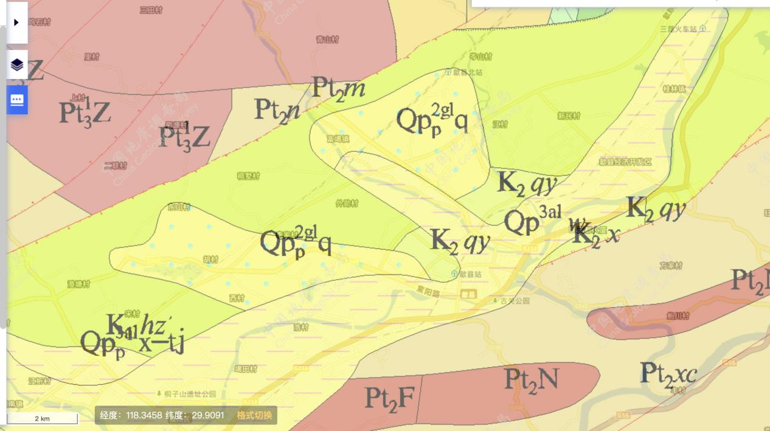
县城所在的徽州盆地，本质上是一个受构造和水系共同控制的山间盆地。
盆地内第四纪松散沉积较发育，河流阶地清楚，是古城选址、农田分布和人口集聚的地理基础。练江及其支流沿途切割山地，形成峡谷、急弯、浅滩和阶地交替的河谷地貌，渔梁坝一带则是观察河流地貌与古代水利工程结合的典型地段。
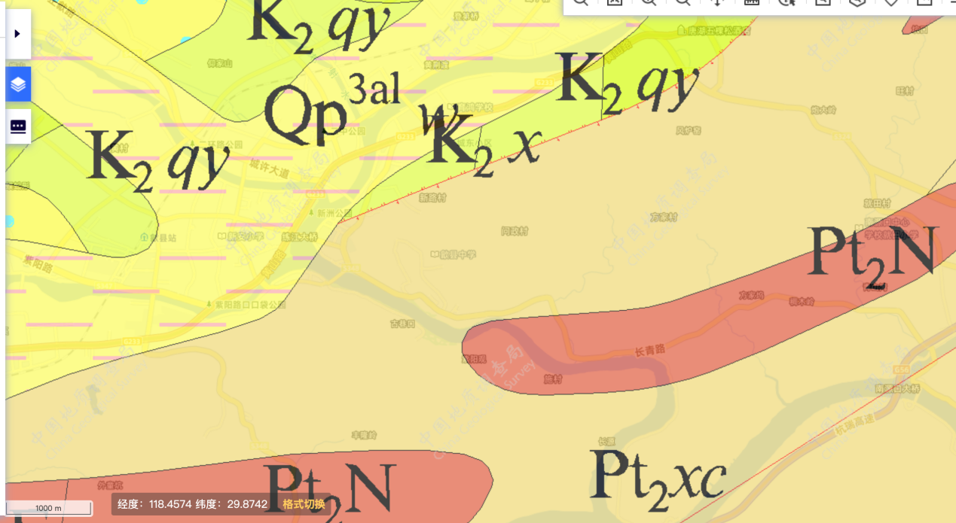
水文上，歙县属于钱塘江水系上游，地表水丰富，河流径流量季节变化明显，洪水期与梅雨期高度相关。地下水主要赋存于变质岩裂隙、碳酸盐岩岩溶空间和第四纪松散层中，山区泉水、溪流较多，水质总体优良。

四、徽州古城的形成与人文地理特点
徽州古城位于歙县县城徽城镇，是古徽州府治所在地，也是中国保存较为完整的四大古城之一。古城的兴起与盆地地形、练江水系、官道交通和徽商经济密切相关。唐代以后，这里长期作为徽州政治、经济、文化中心，形成了“府县同城”的格局。
古城建筑以徽派建筑为代表，白墙黛瓦、马头墙、青石街巷、木雕、石雕、砖雕极具特色。
城内有许国石坊、徽州府衙、南谯楼、斗山街等重要历史节点，城外则有渔梁坝、新安江沿岸古码头和商道遗存。这些遗存不仅是建筑景观，也反映了徽商财富、宗族制度、科举文化和山区市镇经济的高度结合。
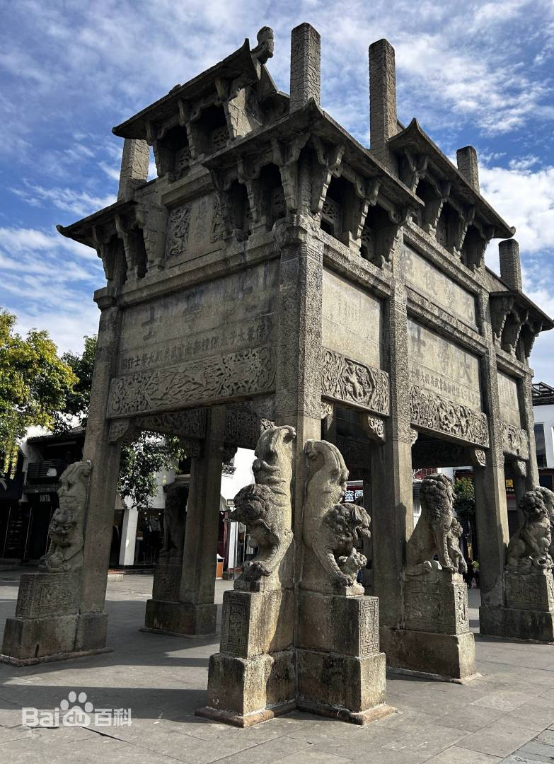
徽州文化的核心特征，可以概括为“贾而好儒、商而兼士”。徽商在江南和长江沿线经营盐业、典当、木材、茶叶等行业，积累大量资本后，又反过来建设宗族、兴办书院、修建牌坊和祠堂。因此，歙县的人文景观不是单纯的消费型古城，而是徽商经济、宗族结构和儒家教化共同塑造的地域文化系统。
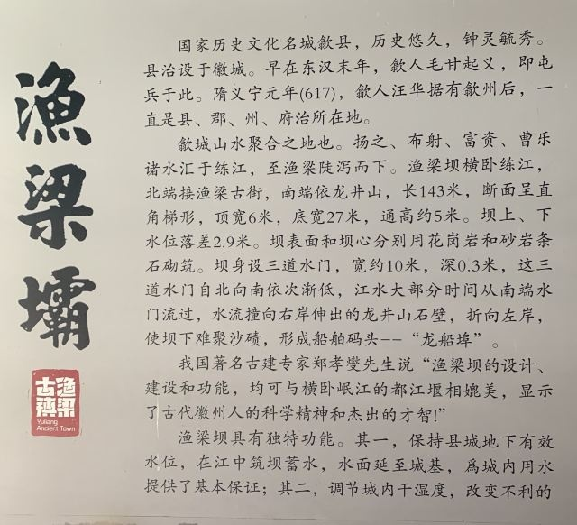

六、核心游览景点与专业出行攻略
歙县的游览价值主要体现在三个维度：一是徽州古城的历史人文，二是新安江与盆地的自然地理，三是周边山地的地质与生态景观。这里不仅是旅游目的地，也是观察皖南构造、变质岩、花岗岩风化、河流阶地和人地关系的野外现场。
徽州古城适合早晚游览，清晨和傍晚的游客较少，能够更清晰地观察街巷尺度、建筑布局和古城肌理。许国石坊是明代石雕代表作，体现了徽派建筑工艺和科举功名文化；徽州府衙则反映了古代府级城市的行政空间格局。
渔梁坝是歙县最值得重视的景点之一。它位于练江岸边，是古代水利工程与河流地貌结合的典型遗存。坝体、码头、街巷和古商道共同构成了一个完整的历史交通节点，适合观察河流阶地、河床沉积物、古码头功能布局以及徽商运输线路。
问政山紧邻县城，是低山徒步和地质观察的好去处。山体不高，但植被茂密，路线轻松，适合作为到达歙县后的第一站适应性徒步。在问政山及周边，可观察元古界变质岩、风化壳、竹林根系与坡地水土保持关系，也能俯瞰徽州盆地和练江。
新安江山水画廊则适合乘船或沿江慢行，观察峡谷、宽谷、阶地、村落分布和河流地貌。这里的景观不仅是“山水画”，也反映了皖南山区水系对聚落选址、农田开发和交通线路的深刻影响。

更多：歙县规模不大，如果有自行车，可以骑车到南部山区或者东部山区看看（也都是变质岩，可能有露头），可能会超出运营区域？

